*Как поиграть с ребенком в театр.*

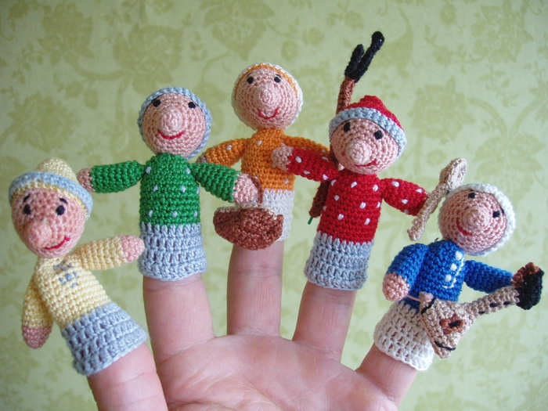

Игра в куклы — очень нужное и полезное занятие, особенно, если она не простая, а театрализованная. Такие игры развивают речь, фантазию, память, координацию движений, музыкальный слух. Кроме того, психологами давно замечен удивительный терапевтический эффект кукольного театра. В процессе представления, говоря от лица вымышленного персонажа, ребенок ведет интенсивную внутреннюю работу и незаметно для себя преображается, избавляясь от мучивших его страхов и негативных эмоций.

***Выбираем сказку***

Выбор постановки во многом определяется возрастом малыша. Чем он младше, тем проще должен быть ваш спектакль. Но, в любом случае, идеальными будут народные и авторские сказки. Можно, конечно, взять текст сказки и разыграть его слово в слово. Но гораздо интересней сказку немного изменить: добавить смешные эпизоды и слова героев, переделать концовку, ввести новых персонажей. Например, пофантазируйте, как бы колобок смог обмануть хитрую лисичку, а козлята – злого волка, и придумайте старую сказку на новый лад. Не менее интересно сочинить и разыграть свою собственную историю. Особенно, если вы придумаете и смастерите оригинальную куклу, которая и будет главным героем, и, возможно, станет визитной карточкой вашего театра. Это может быть какой-нибудь совершенно фантастический персонаж с необычной внешностью и именем.

**Подбираем кукол**

Когда сценарий написан, подумайте, какие куклы вам понадобятся. Часто одна кукла может участвовать во многих спектаклях, если надеть на нее другую одежду. Так кукла-девочка будет и Машей, и Красной Шапочкой, и Золушкой. Только в каждом случае поменяем ей прическу, наряд, головной убор. Второстепенные персонажи в спектакле не обязательно должны быть куклами-перчатками. Можно использовать обычные мягкие игрушки или вырезать силуэт персонажа из картона, раскрасить и прикрепить к нему палочку. Для этой цели купите в магазине стройматериалов гладкие оконные штапики. Кстати, также можно поступить с бабочками и птичками, если по замыслу они должны порхать над сценой.

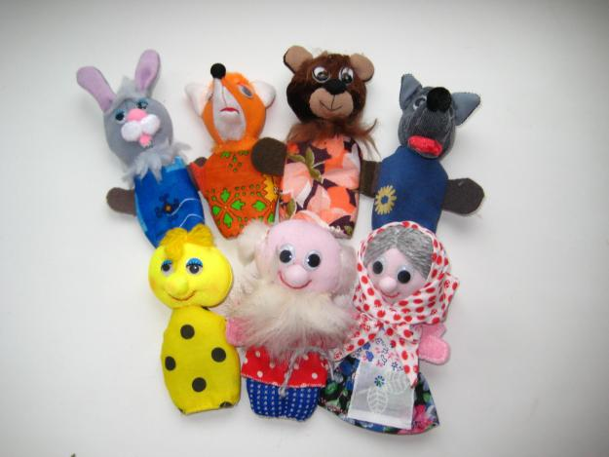

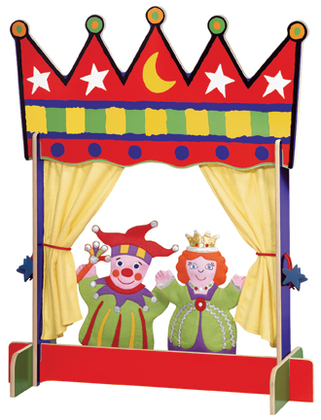

**Делаем сцену и декорации**

Для самого простого спектакля, где нет особых декораций, можно просто натянуть поперек комнаты веревку, повесить на нее большой кусок ткани – вот и вся ширма. Ширму можно украсить вырезанными из бумаги цветами, бабочками, рыбками, детскими рисунками. Все зависит от темы спектакля. Оригинально будет смотреться ширма, сшитая из разноцветных лоскутков.  Если же вы планируете делать декорации, например, лес или домик, то с ширмой поступите иначе. Положите широкую доску на спинки двух стульев, и это сооружение задрапируйте тканью. Теперь у вас будет возможность поставить сверху все необходимые декорации. Делать их можно из плотного картона (в ход пойдут коробки от бытовой техники) или из фанеры (если папа вспомнит свое творческое детство и возьмет в руки лобзик). Декорации тоже старайтесь делать многофункциональными, чтобы они использовались в нескольких спектаклях, и двусторонними. Например, домик разрисуйте и снаружи и внутри, тогда, повернув его другой стороной, вы сможете показать комнату. А лес может быть с одной стороны — летний, с другой — зимний или осенний. На некоторой высоте от ширмы можно протянуть нитку и на нее подвесить картонные солнышко, облака, тучи, радугу, если они нужны по сценарию. Конечно, малыш сможет принять непосредственное участие в оформлении сцены. И пусть его декорации будут, на ваш взгляд, не очень аккуратными и красивыми. Но ведь главная задача вашего занятия, согласитесь, не в этом. И чем больше творчества, фантазии и нестандартности вы внесете в подготовку, тем лучше.

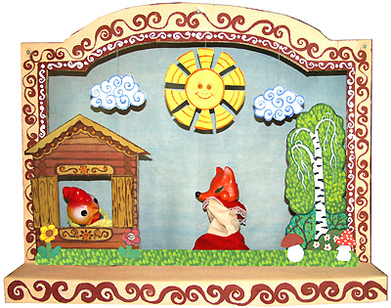

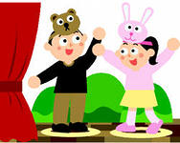

**Репетируем**

После того, как все приготовления сделаны, приступаем к репетициям. В процессе репетиций подберите музыкальное сопровождение, которое просто необходимо для того, что бы спектакль стал ярким и веселым. Запишите все необходимые звуковые фрагменты на кассету или диск по порядку и включайте музыку в нужное время. Хорошо бы привлечь кого-нибудь на роль звукорежиссера, например, папу или старшего ребенка. Распределите с малышом роли, помня, что, вы сможете одновременно управлять двумя куклами, а малышу первое время доверьте только одну, на правую руку. Самым маленьким деткам подойдут простые роли, где мало слов и действий. А когда они научатся управлять куклами и смогут выучить роль, задание усложните. Помните главное правило: ваша цель, в первую очередь, не идеально поставленный спектакль, а удовольствие и радость, которую он несет юным артистам и зрителям. Научите малыша импровизировать, находить выход из непростой ситуации, если во время спектакля что-то пойдет не так, как задумывалось. Это гораздо важнее, чем многократно отрепетированные, заученные слова и движения.

… Наконец, все готово к премьере. Оформите с крохой пригласительные билеты на ваш первый спектакль. Наверное, вы раздадите их самым близким людям: бабушке с дедушкой, крестным, хорошим друзьям. Важно, что бы премьера оставила в душе малыша положительные и радостные переживания. Это будет залогом успешной конкурентной деятельности в дальнейшем. Продумайте оформление «зала», устройте «буфет» с напитками и сладостями, преподнесите дебютанту цветы. А следующий спектакль, возможно, вы покажете в детском саду, куда ходит ребенок. И, очень вероятно, что к вашей маленькой труппе присоединятся и другие родители с малышами, образовав настоящий творческий коллектив…

Не жалейте времени на домашние постановки - результат будет стоить того, ведь для детишек это будет настоящий праздник.

Удачного вам дебюта!